**Avaliação 04 – Clara Lívia Moura de Oliveira**

**Evidenciação:**

1) Instalar o Openssh server em uma máquina virtual Linux;

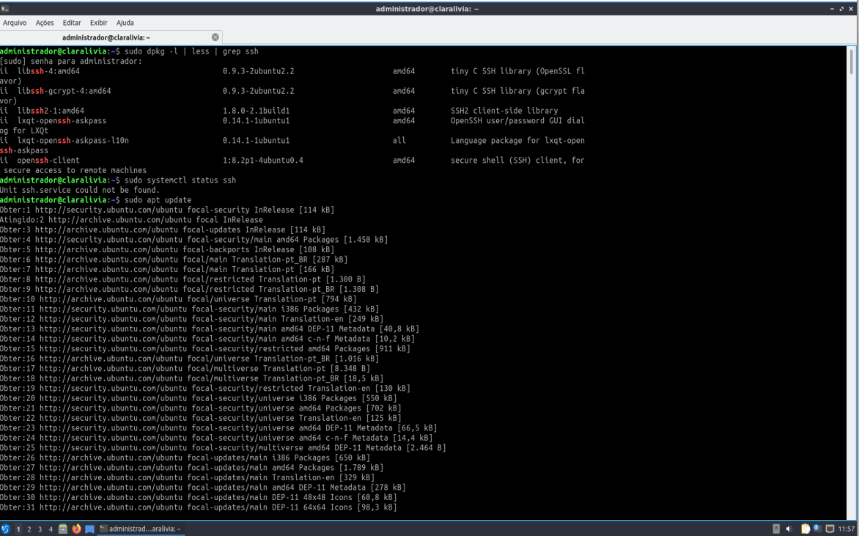

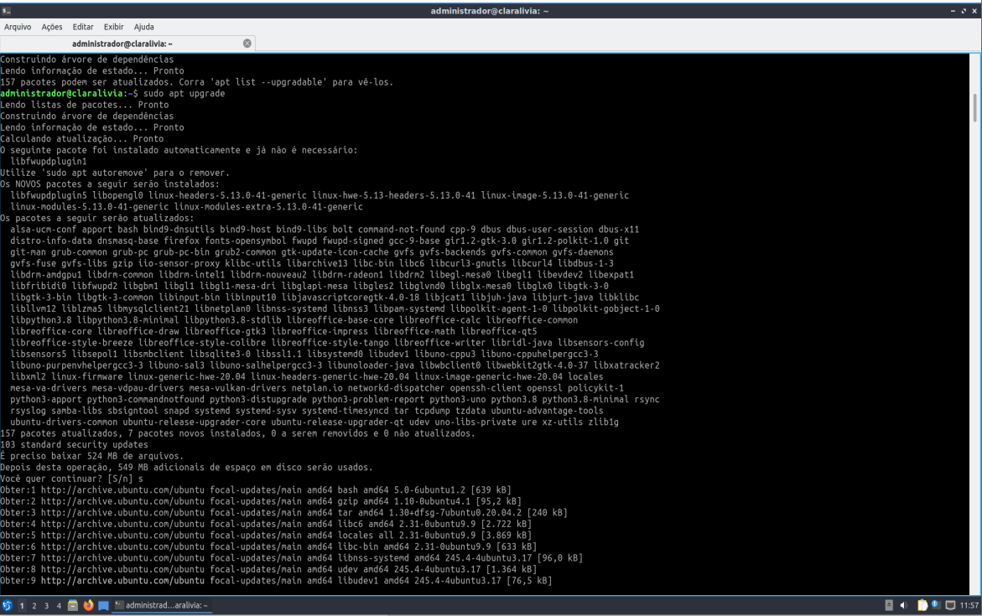

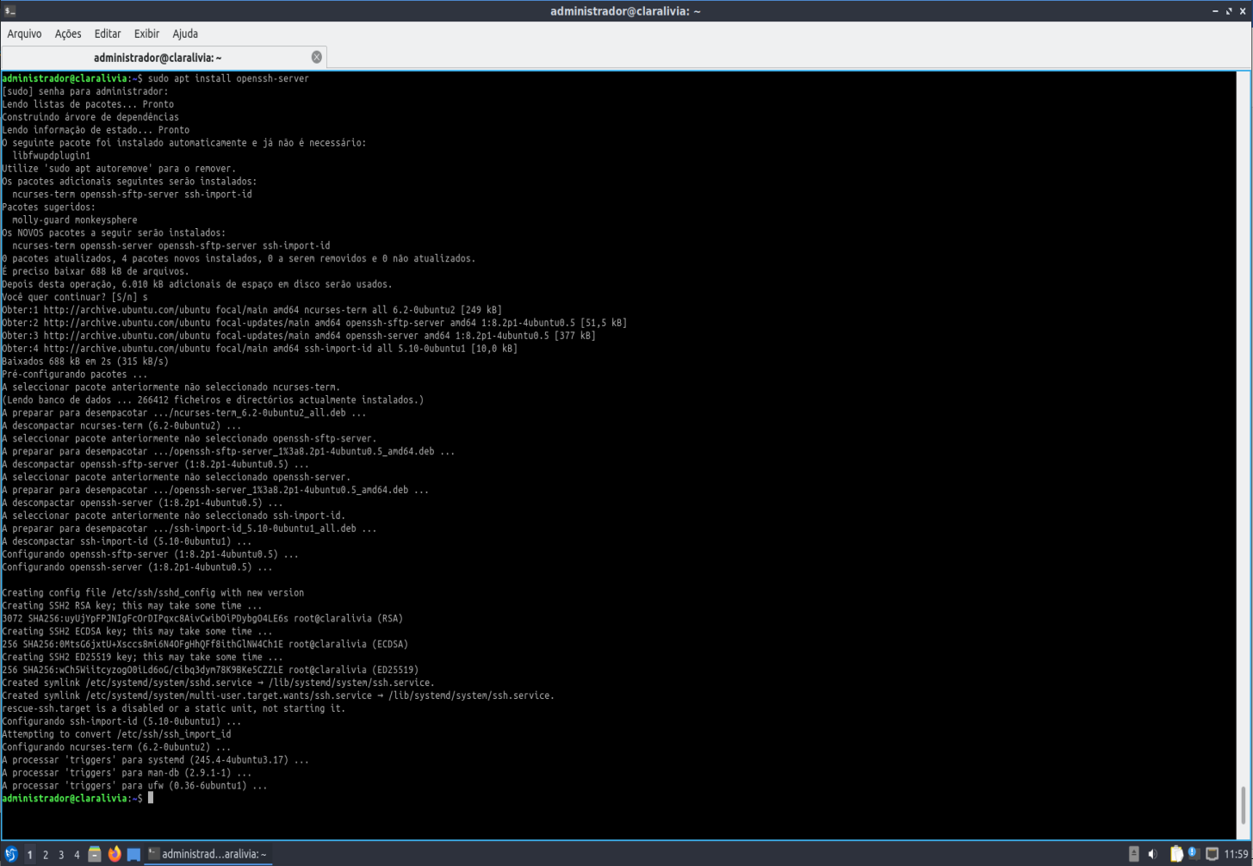

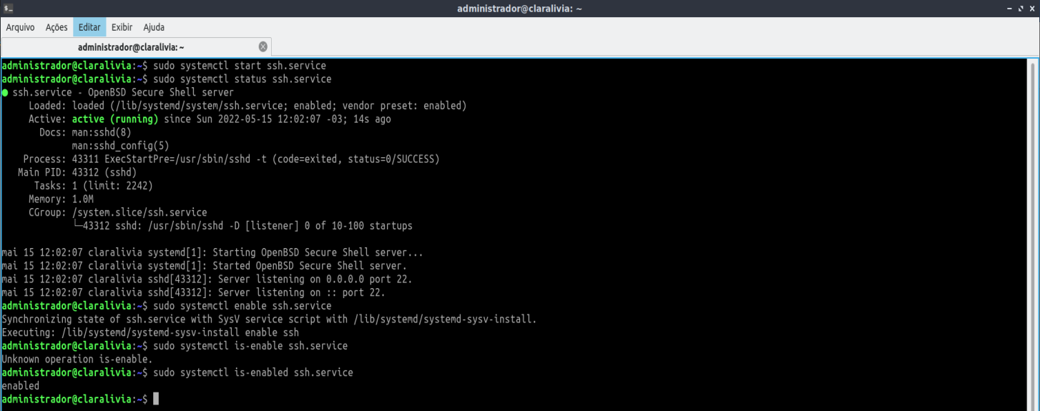

2) Criar um par de chaves (Publica/Privada);

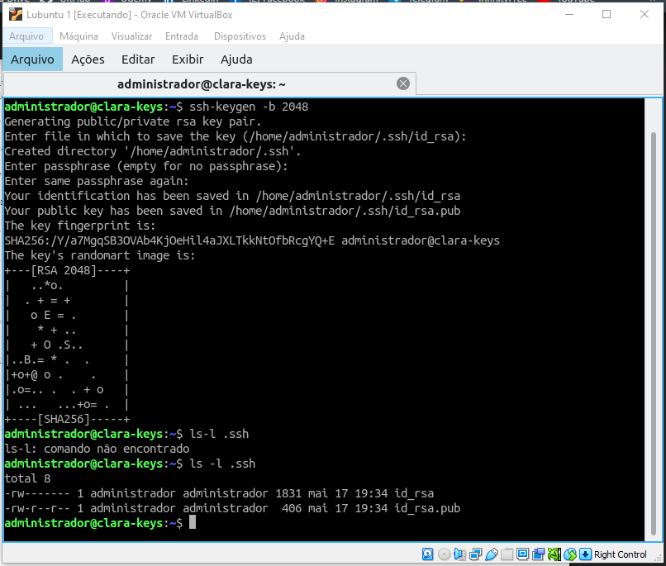

3) Copiar a chave pública em uma máquina virtual que está executando o Openssh Server;

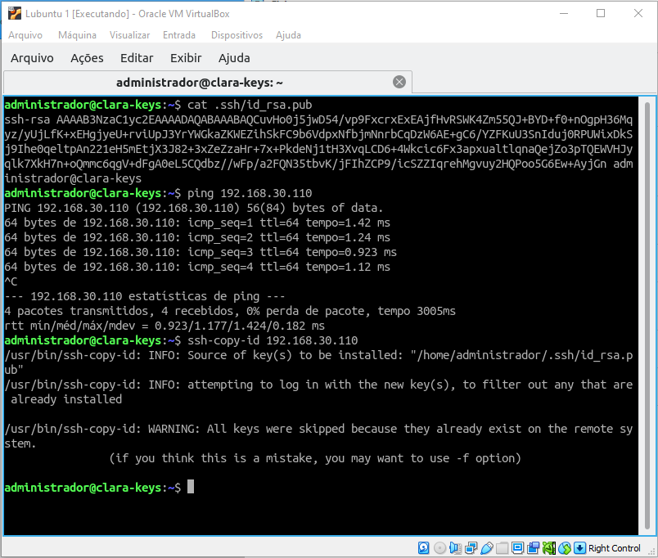

4) Testar a conexão entre a máquina cliente e a servidora.

